**Guida Nessus API**

**Configurazione E Esecuzione Script in Python**

|  |  |
| --- | --- |
| **Versione documento:** | 1.0 |
| **Realizzato da:** | Security Operation Center |
|  |  |
| **Data:** | 30/6/2023 |

**Sommario**

**Introduzione** 3

**Creazione Token d’accesso** 4

**Creazione scansione e schedulazione** 6

**Export e Download scan .nessus** 7

**ID Template&Policy** 8

**ID Scansioni e Gruppi** 8

# **Introduzione**

In questa guida ti spiegheremo come utilizzare l'API di nessus.

I file presenti in questa cartella ti consentiranno di:

* Creare una scansione prendendo la lista di target da un file CSV e schedularla
* Scaricare la scansione all'interno di un path specifico

Inoltre, vista la necessità configurare i due processi sono presenti altri file che ti consentiranno di recuperare ID e Policy che serviranno per la configurazione.

I file che ti aiuteranno sono i seguenti:

* GET ID Scan&gruppi:

una volta eseguità ti mostrerà tutti gli scan e gruppi presenti su Nessus con ID.

* GET TEMPLATE ID e Policy UUID:

è divisa in due file “Mostra policy” e “Mostra Template-uuid”, il primo mostra tutte le policy personalizzate presenti all'interno di Nessus

Mentre il secondo mostra tutti i template presenti su nessus.

# **Creazione Token d’accesso**

Prima di iniziare la parte di configurazione, sarà necessario generare un token d’accesso dall’account che verrà utilizzato l’utilizzo dell’API.

Gli step da seguire sono i seguenti:

**Step 1:**

una volta fatto l’accesso, cliccare sul logo del profilo in alto a destra e poi cliccare su “my account”

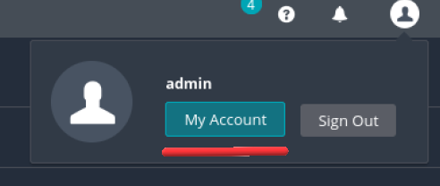

**Step 2:**

una volta cliccato su my account vi apparirà la seguente schermata, cliccate su “generate” per generare un token d’accesso.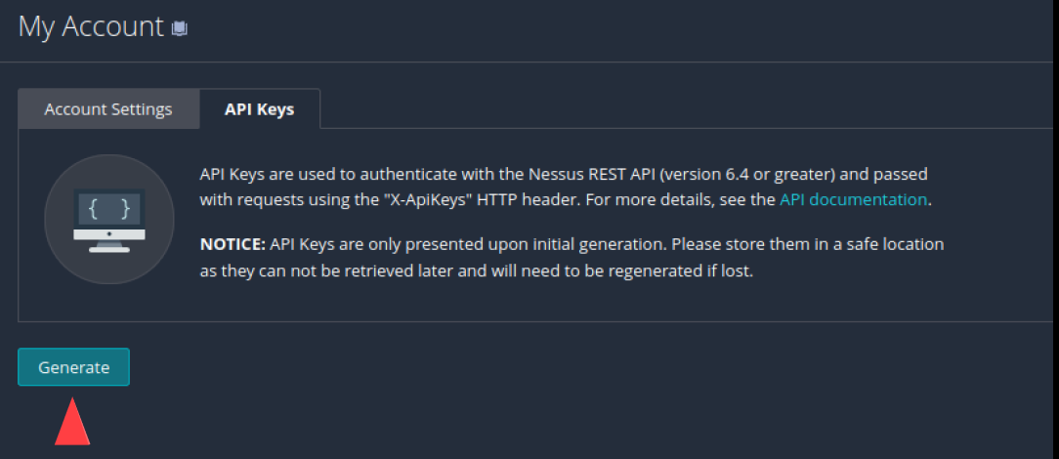

**Step 3:**

una volta generato vi appariranno i due token, l’access token e il secret token, token che dovranno essere aggiunti all’interno di tutte le script per l’esecuzione dell’API

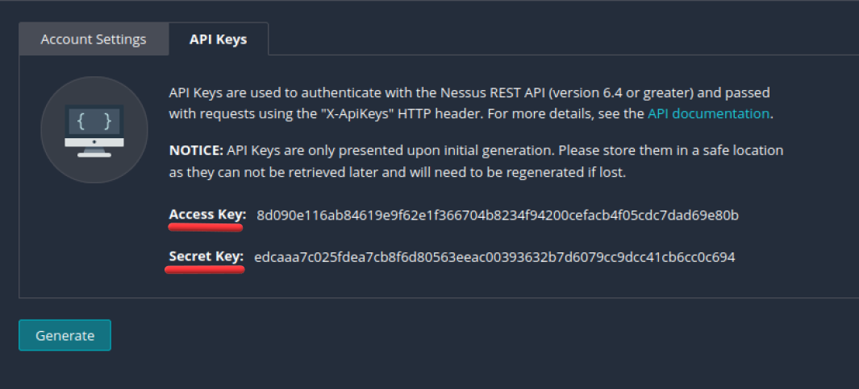

**Step 4:**

Adesso dovrai inserire il token all’interno di una delle script, quindi, apri una script ( esempio: CS.py ) con un file di editor di testo tipo Visual Studio Code o Notepad ++ e rimpiazza le key presenti all’interno del codice:



una volta configurate si è pronti alla fase successiva.

# **Creazione scansione e schedulazione**

Per lanciare una scansione è necessario prima ottenere :  
  
La policy ID ( guarda la sezione Policy ID )  
Il template uuid ( guarda la sezione UUID )  
Folder ID ( guarda sezione Folder ID )

Una volta trovati gli ID, dovranno essere inseriti nell'input come in foto, seguiti dalla schedulazione della scansione.

Prima di eseguire la scansione, è importante specificare all'interno del codice il file .csv contenente i target

Nel seguente format

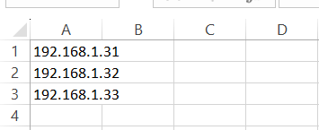

# **Export e Download scan .nessus**

Per scaricare la scansione, sarà sufficiente specificare solo il numero della scansione e il percorso in cui salvare la scansione in formato .nessus.

  
  
per recuperare l’id della scansione sarà necessario guardare la sezione ID scansioni.

# **ID Template&Policy**

Come spiegato nella sezione “Creazione e schedulazione” è necessario l’id del template e l’id della policy.

Nel file saranno presenti due file:

policy.py

Template.py

**ID Scansioni e Gruppi**

Con lo script seguente sarà possibile raccogliere tutti gli ID di tutte le scansioni e gruppi. Sarà sufficiente eseguire lo script con il comando:

python iscan.py